บทที่ 6
การออกแบบ User Interface

การประยุกต์ ออกแบบและพัฒนาระบบฐานข้อมูลบุคลากรภายในสถาบันกระทำด้วย Microsoft Visual Basic 6.0 ติดต่อเข้าไปยังระบบจัดการฐานข้อมูลเชิงวัตถุ Caché 4.0 ที่ได้ออกแบบและติดตั้งฐานข้อมูลรองรับเอาไว้ มีหน้าจอการและหลักทำงานหลัก ๆ ดังต่อไปนี้

6.1 หน้าจอหลัก
เป็นหน้าจอแรกของแอพพลิเคชัน ประกอบด้วยตัวเลือกในการทำงานหลัก ๆ 3 อย่าง ได้แก่
- ข้อมูลและประวัติการทำงานบุคลากร
- การแต่งตั้งอัตราใหม่
- การตอบคำถามแบบ Adhoc Query 2 คำถาม

แสดงดังรูปที่ 6.1

รูปที่ 6.1 หน้าจอหลัก

6.2 หน้าจอข้อมูลและประวัติการทำงานบุคลากร
เป็นหน้าจอแสดงข้อมูลของบุคลากรแต่ละคน โดยรับ Person ID 5 หลักของบุคลากร (Person ID ของบุคลากรแต่ละคนจะไม่ซ้ำกันและหนึ่งคนจะมีเพียง 1 ID เท่านั้น) รวมทั้งแสดงประวัติข้อมูลและการทำงานด้วย โดยกดปุ่ม History เพื่อดูประวัติของแต่ละ Attribute ที่เปลี่ยนแปลงได้ตามเวลา
ข้อมูลที่ได้จากการกรอก Person ID ในหน้าจอนี้จะเป็นข้อมูลที่เป็นจริงในปัจจุบัน (Current) โดยสำหรับ Attribute ใดที่เปลี่ยนแปลงได้ตามเวลา จะดึงเอาข้อมูลที่มี To Date เป็น Forever (31/12/9999) ซึ่งเป็นสิ่งที่แสดงถึงข้อมูลนั้นเป็นจริง ณ ปัจจุบัน ดังแสดงในรูปที่ 6.2 และ 6.3

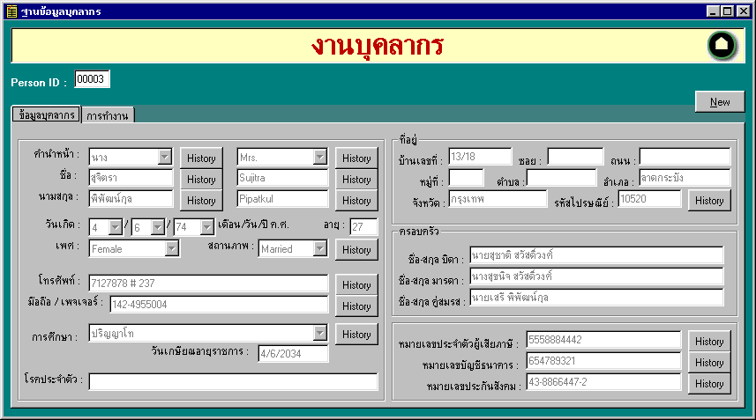
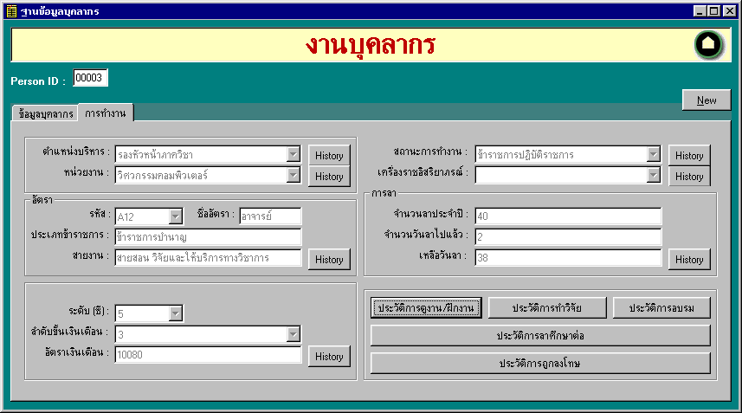
รูปที่ 6.2 หน้าจอแสดงข้อมูลส่วนบุคลสำหรับบุคลากร

รูปที่ 6.3 หน้าจอแสดงประวัติการทำงานบุคลากร

6.3 หน้าจอการสร้างบุคลากรขึ้นมาใหม่
จากรูปที่ 6.2 หากกดปุ่ม New จะเป็นหน้าจอสำหรับการสร้างบุคลากรขึ้นใหม่ เช่น บรรจุเข้ามาใหม่ จะมี Person ID ขึ้นใหม่ ซึ่งจะต้องไม่ซ้ำกับที่มีอยู่เดิม โดยข้อมูลต่าง ๆ จะต้องกรอกให้ครบทั้งข้อมูลส่วนตัวและข้อมูลการทำงาน แล้วจึงกดปุ่ม Save ทำการสร้างออบเจ็กต์บุคลากรเพิ่มขึ้นมาในระบบฐานข้อมูล ดังรูปที่ 6.4

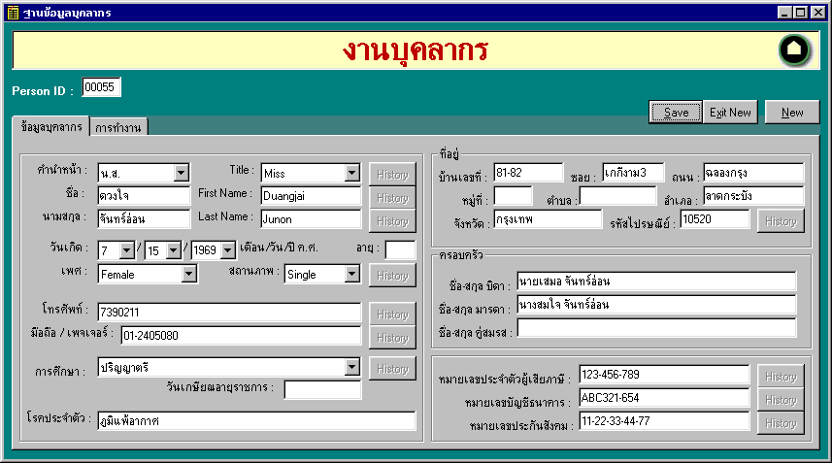
รูปที่ 6.4 หน้าจอการสร้างบุคลากร

6.4 หน้าจอแก้ไข Attribute ที่เปลี่ยนแปลงตามเวลา (สำหรับ Embedded Object)
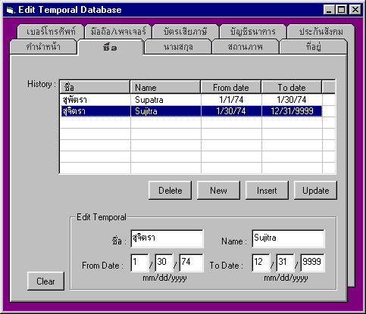
Attribute สำหรับบุคลากรที่อยู่ในรูปของ Embedded Object นั้นได้แก่ รูปที่ 6.2 ในส่วนของแท็บข้อมูลบุคลากร และได้จากการกดปุ่ม History สำหรับการแก้ไข ซึ่งสามารถทำได้ทั้ง Insert, Update, Delete, New (เพิ่มแบบต่อท้าย) ข้อมูลเชิงเวลาเหล่านี้ได้ แสดงดังรูปที่ 6.5

รูปที่ 6.5 หน้าจอแก้ไข Attribute ที่เปลี่ยนแปลงตามเวลา (สำหรับ Embedded Object)

6.5 หน้าจอแก้ไข Attribute ที่เปลี่ยนแปลงตามเวลา (สำหรับ Persistent Object)
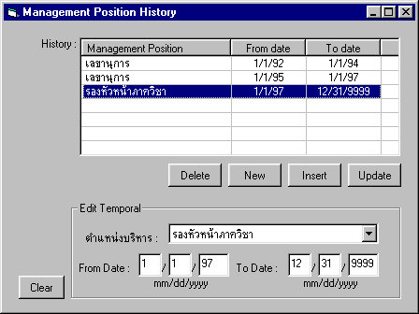 Attribute สำหรับบุคลากรที่อยู่ในรูปของ Persistent Object นั้นได้แก่ รูปที่ 6.3 ในส่วนของแท็บการทำงาน และได้จากการกดปุ่ม History สำหรับการแก้ไข ซึ่งสามารถทำได้ทั้ง Insert, Update, Delete, New (เพิ่มแบบต่อท้าย) ข้อมูลเชิงเวลาเหล่านี้ได้ ตัวอย่างแสดงดังรูปที่ 6.6
รูปที่ 6.6 หน้าจอแก้ไข Attribute ที่เปลี่ยนแปลงตามเวลา (สำหรับ Persistent Object)

6.6 หน้าจอสำหรับเพิ่มหัวข้อการฝึกงาน/การทำวิจัย/การอบรมสัมมนา
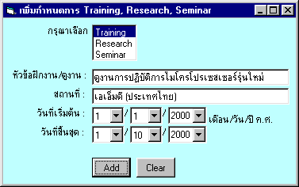
หากบุคลกรท่านใดมีการฝึกงาน ทำวิจัย หรือการอบรมสัมมนา ก็จะมีการเก็บบันทึกเป็นประวัติเอาไว้ด้วย จึงต้องมีหน้าจอสำหรับการเพิ่มหัวข้อเข้าไป ซึ่งได้จากการเข้าไปที่แท็บการทำงาน (จากรูปที่ 6.3) แล้วเลือกกดปุ่มประวัติการดูงาน/ฝึกงาน จากนั้นจึงกดปุ่ม Add จะได้ดังรูปที่ 6.7
รูปที่ 6.7 หน้าจอสำหรับเพิ่มหัวข้อการฝึกงาน/การทำวิจัย/การอบรมสัมมนา

6.7 หน้าจอการแต่งตั้งอัตราใหม่
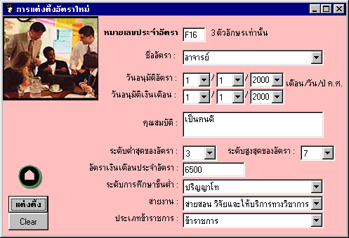
หากบุคลกรท่านใดบรรจุเข้ามาใหม่ จะมีอัตรา (ตำแหน่ง) สำหรับการทำงาน จึงต้องมีการสร้างออบเจ็กต์อัตราขึ้นมาใหม่ ก่อนจะมีการสร้างบุคลากรขึ้น จากรูปที่ 6.1 กดอักษรการแต่งตั้งอัตราใหม่ จะได้หน้าจอแสดงดังรูปที่ 6.8
รูปที่ 6.8 หน้าจอการแต่งตั้งอัตราใหม่

6.8 หน้าจอตอบคำถามที่ 1
เป็นหน้าจอสำหรับตอบคำถาม Adhoc Query (Query 1 จากรูปที่ 6.1) โดยการหาว่าบุคลากรคนใดที่มีตำแหน่งบริหารหนึ่ง แล้วในขณะที่ดำรงตำแหน่งบริหารนั้นอยู่ มีบุคลากรคนใดดำรงตำแหน่งบริหารที่ระบุในอีกช่องหนึ่ง ดังแสดงในรูปที่ 6.9 จะเห็นได้ว่าการหาคำตอบในตารางแรกเป็นการค้นหาแบบ Non-Sequence Query เพื่อหาว่าบุคลากรที่ระบุด้วย Person ID ดำรงตำแหน่งบริหารที่ระบุในช่องแรกมีในช่วงเวลาใดบ้าง ส่วนคำตอบที่ได้ในตารางที่สองนั้นจะเป็นการค้นหาคำตอบแบบ Sequence Query ที่ได้จากการนำเอาช่วงเวลาที่เลือกจากตารางด้านบนมาหาคำตอบ โดยการ Query หาดูว่าบุคลากรท่านใดบ้างที่ช่วงเวลาด้านบนเป็นส่วนหนึ่งของช่วงเวลาที่บุคลากรที่หาอยู่ดำรงตำแหน่งบริหารนั้น

6.9 หน้าจอตอบคำถามที่ 2
เป็นการตอบคำถาม Adhoc Query อีกคำถามหนึ่ง (Query 2 จากรูปที่ 6.1) โดยหาว่าในช่วงเวลาที่ระบุ เวลาเริ่มต้น-เวลาสิ้นสุดนั้น มีบุคลากรคนใดบ้างที่ ณ เวลาทั้งสองมีการเปลี่ยนแปลงเงินเดือนไป โดยเริ่มจาก Query บุคลากรทีละคน นำเวลาเริ่มต้นไปหาเงินเดือนออกมา จากนั้นนำเวลาสิ้นสุดไปหาเงินเดือน แล้วนำเงินเดือนที่ได้จากสองเวลานี้มาเปรียบเทียบกัน หากไม่เท่ากัน แสดงว่าอัตราเงินเดือนมีการเปลี่ยนแปลง จึงนำผลลัพธ์มาแสดงดังรูปที่ 6.10
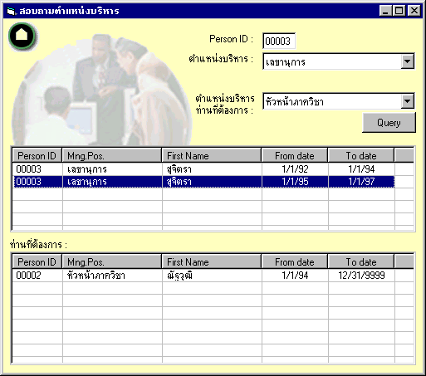

รูปที่ 6.9 หน้าจอตอบคำถามที่ 1

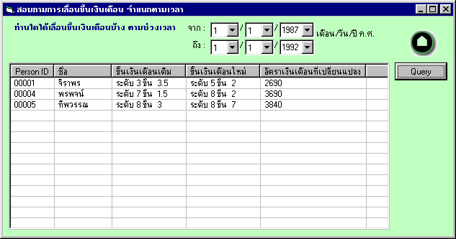

รูปที่ 6.10 หน้าจอตอบคำถามที่ 2

